|  |  |
| --- | --- |
| Nama | : La Ode Muhammad Gazali |
| NIM | : 222212696 |
| Kelas | : 2KS2 |

**MODUL 12 PRAKTIKUM STRUKTUR DATA**

1. Modifikasilah file modul12a.c, modul12b.c, modul12c.c, dan modul12d.c supaya dapat juga mengakomodasi pengurutan data menurun (descending).

**Penjelasan:**

**Program penugasan12_1a, penugasan12_1b, penugasan12_1c, dan penugasan12_1d**

Pada keempat program tersebut ditambahkan sebuah pilihan untuk user apakah data yang diinputkan ingin diurutkan secara ascending atau descending, kemudian pilihan tersebut akan dikirimkan sebagai parameter ke fungsi pada masing-masing metode pengurutan. Pada tiap fungsi metode, dibuat sebuah kondisi untuk menjalankan metode pengurutan sesuai dengan pilihan user. Berikut contoh output untuk masing-masing metode pengurutan:

* Insertion sort (penugasan12_1a)

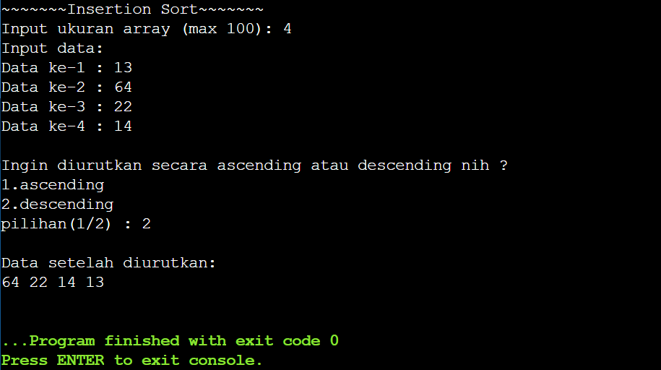

* Selection sort (penugasan12_1b)

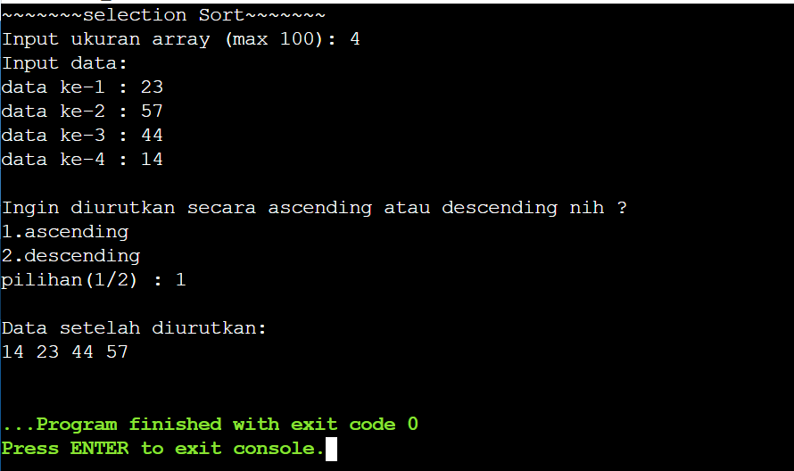

* Merge sort (penugasan12_1c)

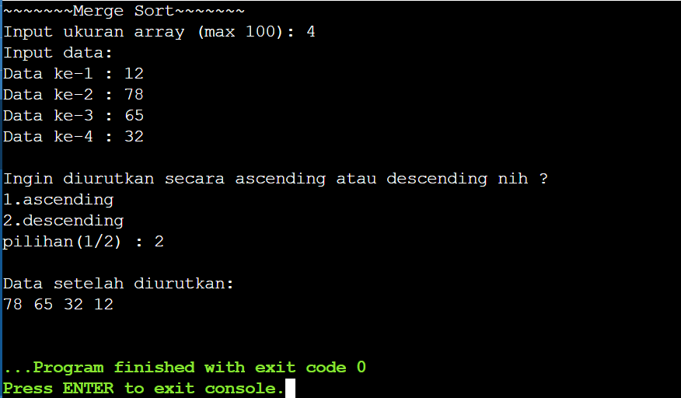

* Bubble sort (penugasan12_1d)

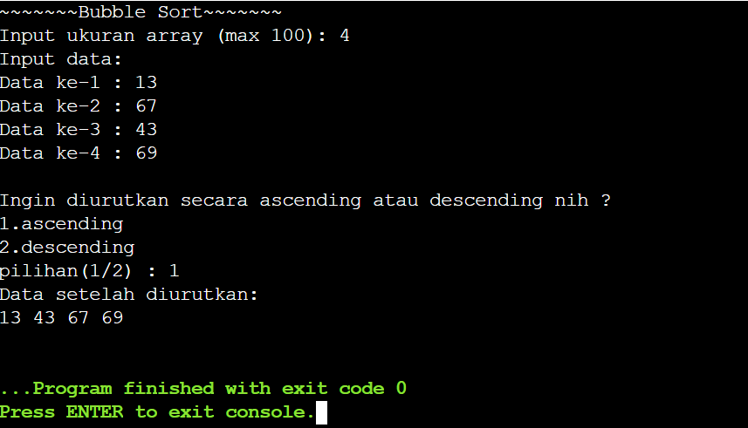

1. Gabungkan keempat metode sorting tersebut, kemudian buatlah sebuah menu sehingga pengguna dapat memilih metode pengurutan yang diinginkan dan juga memilih urutan menaik atau menurun. Kira-kira tampilan menu sebagai berikut:

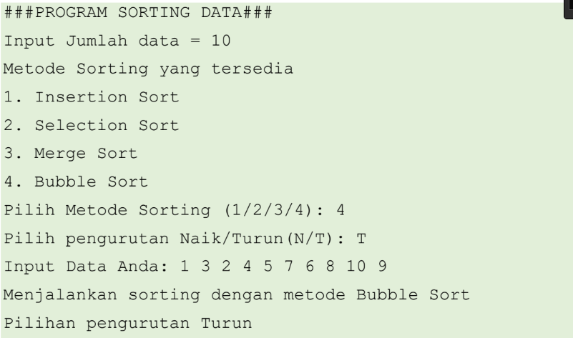

**Penjelasan:**

**Penugasan12_2**

Program ini dibuat dengan menggabungkan keempat metode yang ada pada penugasan nomor 1. Sebelum diminta untuk menginput data, user terlebih dahulu harus memilih salah satu dari keempat metode pengurutan yang ada, kemudian user juga akan diminta untuk memasukan cara pengurutan, secara menaik(ascending) atau menurun(descending). Terakhir, program akan memanggil fungsi yang sesuai dengan inputan user.

Berikut contoh output program sesuai dengan permintaan soal:

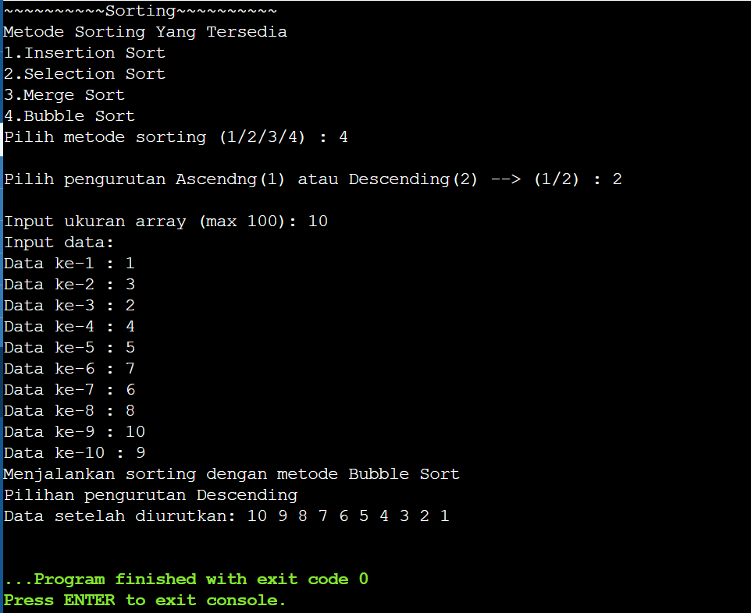

1. Buat program untuk input dan pengurutan data students berisi int nim, char nama[50], int nilai dengan struktur array. Pengurutan bisa berdasarkan nim, nama, atau nilai terserah pada pilihan pengguna.

**Penjelasan:**

**Penugasan12_3**

Prorgram ini merupakan hasil modifikasi program penugasan nomor 2, yaitu dengan mengubah data yang diinput oleh user dari angka menjadi data mahasiswa yang terdiri dari nama, nim, dan nilai. User akan diminta untuk memilih metode pengurutan yang diinginkan, kemudian cara pengurutan naik/turun, dan pengurutan berdasarkan nama/nim/nilai.

Berikut contoh output program tersebut dengan metode pengurutan merge sort descending dan sort by nama mahasiswa:

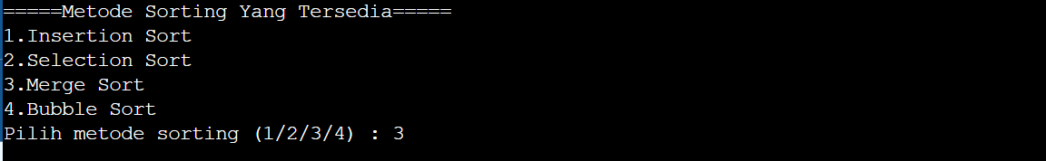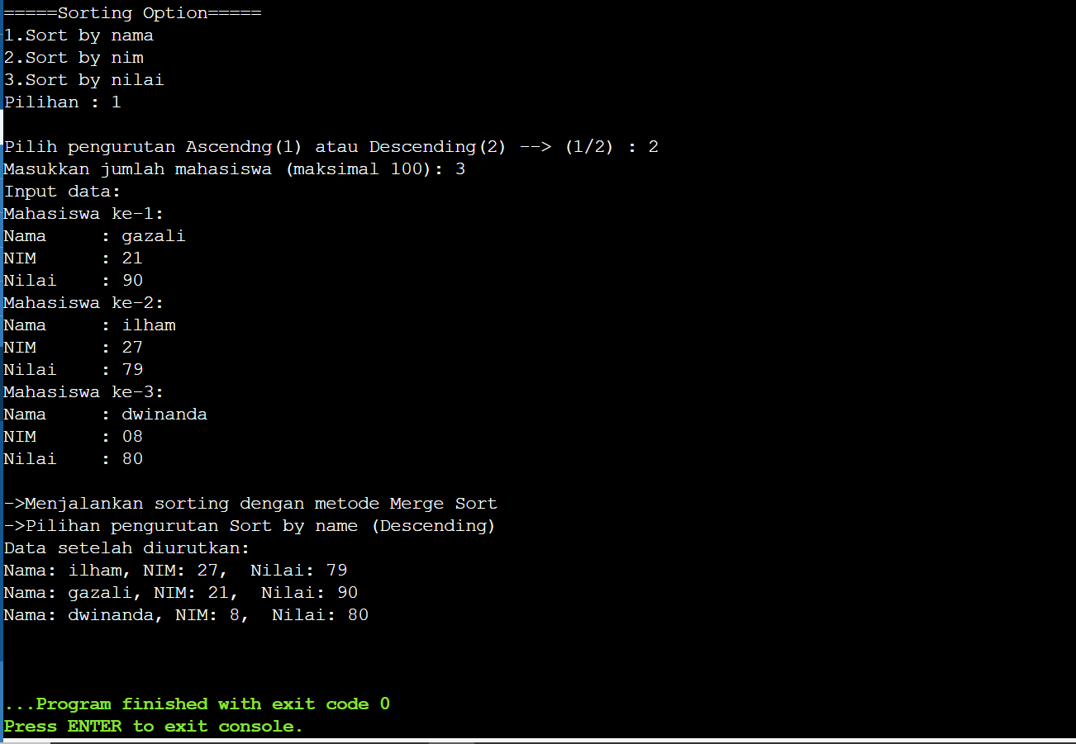

***Ket : program penugsan terlampir***